我是最开头的内容

我是一个段落啊

# 历史记录

从前,有一个大山,那里的村民非常的纯朴,在不同时期都很好

## 明朝时期

在明朝,这个地方叫做小王沟,这里有很多条河流.

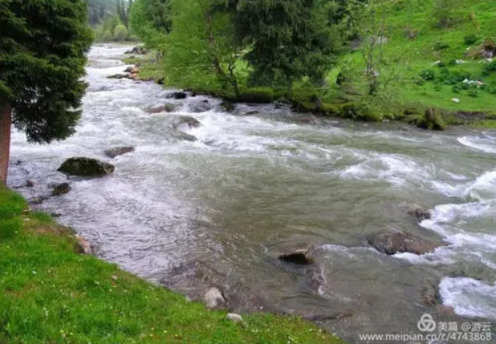

|  |  |
| --- | --- |
| 日期 | 地址 |
| 夏季 | 德亭 |